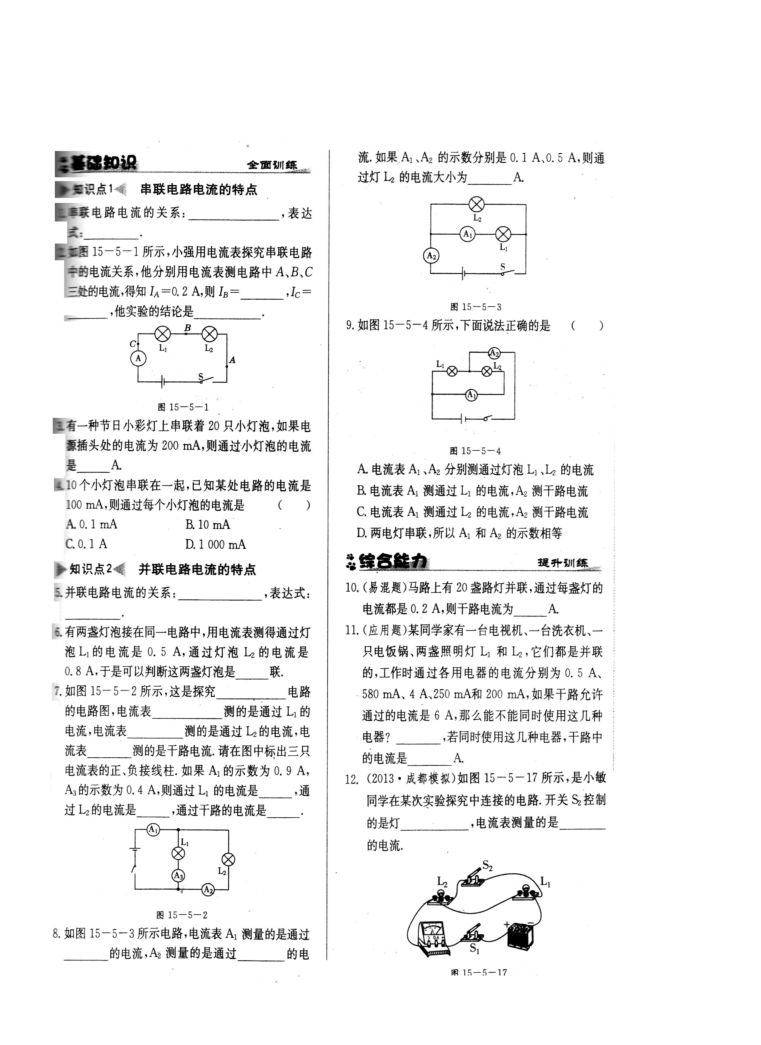
10月22日物理晚修练习题

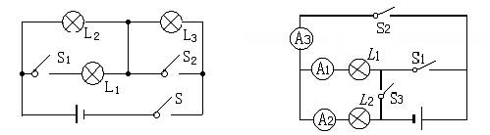
13．如图9所示电路，要使小灯泡L₂、L₃串联，必须闭合开关_________；要使L₁、L₂并联，必须闭合开关__________，此时 被短路．

图9
图10

14．如图10所示，当S₁闭合、S₂和S₃都断开时，电流表A₁的示数为1A，电流表A₂和A₃的示数各为 、 ；当S₂和S₃闭合、S₁断开时，电流表A₃和A₂的示数分别为4．5A和1．5A，电流表A₁的示数为 ；若将S₁、S₂和S₃同时闭合会发生 现象。
15.如图7所示，给你两节干电池、一只开关、两个小灯泡、两只电流表和若干导线。请你设计一个实验电路：要求两个小灯泡并联，一只电流表测干路中的电流，另一只电流表测支路中电流，开关同时两个小灯泡中电流的通断。 1.画出电路图。 2.按你设计的电路图将下列电路元件连接成实物电路。
